**Владивостокский государственный медицинский университет**

**Кафедра гистологии**

**Заведующий: профессор Мотавкин П.А.**

**РЕФЕРАТ**

**«Надпочечники - железы внутренней секреции»**

**Выполнил: Павлинич С.,**

**202 гр., леч. фак.**

**Преподаватель: Баранов В.Ф.**

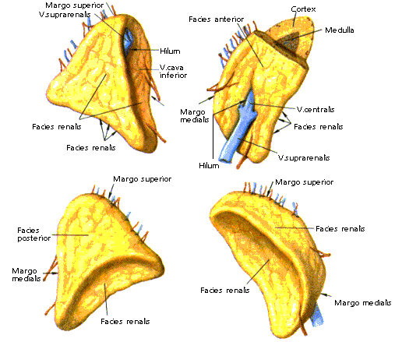

**Владивосток, 1997**

Надпочечники (glandula suprarenalis, ед. ч.)-парные железы внутренней секреции, расположенные над верхними полюсами почек. У человека они находятся на уровне XI грудного - I поясничного позвонков , забрюшинно. Правый надпочечник имеет треугольную форму , левый - полулунную; вогнутые основания надпочечников примыкают к выпуклым полюсам почек. Вместе с почками надпочечники заключены в жировую капсулу ( сapsula adiposa ) и покрыты почечной фасцией ( fascia renalis ). Длина надпочечника взрослого человека варьирует от 30 до 70 мм, ширина - от 20 до 35 мм , толщина - от 3 до 10 мм, масса обоих надпочечников составляет 10 -14 г. Снаружи надпочечник покрыт соединительнотканной капсулой, от которой в паренхиму отходят перегородки, заключающие в себе сосуды и нервы и делящие паренхиму надпочечников на группы клеток и клеточные тяжи. В надпочечниках различают наружное корковое вещество, составляющее примерно 2/3 всей массы надпочечника , и внутреннее мозговое вещество. У новорожденных масса надпочечника в среднем 3,5 г. С возрастом она увеличивается, постепенно разграничиваются корковое и мозговое вещество, отдельные зоны коркового вещества.

Кровоснабжение надпочечников осуществляют три группы надпочечниковых артерий: верхняя, средняя, нижняя, проникающие в паренхиму в виде многочисленных капилляров, которые широко анастамозируют между собой и образуют в мозговом веществе синусоиды - расширения. Отток крови от надпочечников происходит

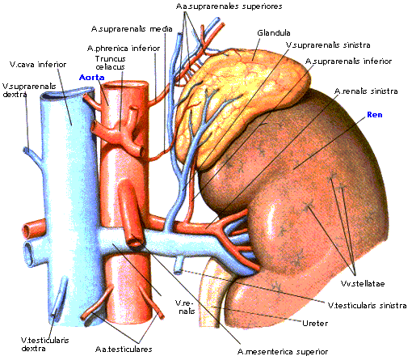

через центральную и многочисленные поверхностные вены, впадающие в венозную сеть окружающих органов и тканей. Параллельно кровеносным расположены лимфатические капилляры, отводящие лимфу. Иннервируются надпочечники симпатическими (преимущественно) и парасимпатическими волокнами чревного, блуждающего и диафрагмального нервов .

Корковое вещество надпочечника делится на клубочковую, пучковую и сетчатую зоны. Клубочковая зона, прилегающая тонким слоем к соединительнотканной капсуле, состоит из клеток неправильной формы. В пучковой, средней, наиболее широкой зоне группируются железистые клетки, расположенные радиальными колонками, а в сетчатой, внутренней, зоне группы клеток имеют вид неправильной сетки. Корковое вещество надпочечника богато липидами, окрашивающими его в желтый цвет. Гормоны коркового вещества кортикостероиды (глюко- и минералокортикоиды) синтезируются в митохондриях секреторных клеток из холестерина. Многообразное влияние кортикостероидов на все виды обмена веществ, сосудистый тонус, иммунитет и др. делает корковое вещество надпочечников важнейшим участком жизнеобеспечения человека в обычных условиях и в условиях адаптации к различным стрессам. В клубочковой зоне коркового вещества синтезируется альдостерон - основной минералокортикоид, участвующий в регуляции водно-солевого обмена. В пучковой зоне синтезируется преимущественно кортизол - глюкокортикоид, влияющий на белковый, жировой и углеводный обмен и на обмен нуклеиновых кислот, и кортикостерон, обладающий свойствами глюко- и минералокортикоида. В сетчатой зоне образуются половые гормоны, главным образом андрогены. Синтез кортикостероидов, прежде всего глюкокортикостероидов, регулируются адренокортикотропным гормоном. В глубине надпочечника находится мозговое вещество. Железистые клетки мозгового вещества получили название хромаффинных, или феохромных, т.к. избирательно окрашиваются солями хрома в желто-бурый цвет. Помимо железистых клеток в мозговом веществе надпочечника много нервных волокон и нервных клеток. Скопления хромаффинных нервных клеток, так называемых параганглиев, обнаруживают также по ходу легочного ствола и восходящей части аорты, в средостении находится поясничный аортальный параганглий и другие. Хромаффинные клетки секретируют три гормона (адреналин, норадреналин и дофамин), объединенных под общим названием катехоламины. Биосинтетическими предшественниками этих гормонов является аминокислота тирозин. Адреналин синтезируется только в надпочечниках; норадреналин и дофамин образуются также в параганглиях и многочисленных нейронах симпатической нервной системы. Все ткани, продуцирующие катехоламины, составляют адреналиновую систему. Активность хромаффинных клеток стимулируют различные воздействия окружающей и внутренней среды: эмоции, артериальная гипотензия, гипогликемия, физическая нагрузка, охлаждение и др.

Методами , наиболее информативными для определения функционального состояния надпочечников, являются определение концентрации надпочечниковых гормонов и их метаболитов в крови и моче, а также ряд функциональных проб. Глюкокортикоидную функцию надпочечников оценивают по содержанию 17-оксикортикостероидов (17-ОКС) в крови, определяемых по цветной реакции с фенилгидразином с помощью метода Портера-Силбера (норма 140-550 нмоль/л или 5-20 мкг/100мл), а также в суточном количестве мочи (суточное выведение 17-ОКС составляет 4-20 мкмоль/сутки, или 1,4-7,2 мг/сутки ). Адрогенную и частично глюкокортикоидную функции надпочечников определяют по суточному выведению 17-кетостероидов с мочой (норма у женщин-20-60 мкмоль/сутки, или 6,4-18 мг/сутки ; у мужчин -23-80 мкмоль/сутки, или 6,6-23,4 мг/сутки). Количество их оценивают по цветной реакции с метадинитробензолом .

Все большее значение приобретает радиоиммунол, метод определения кортизола в крови. Исследования проводят утром натощак, когда концентрация кортизола в крови максимальна, и в 23 ч., когда она снижается в 2 раза. Нарушение этого ритма выброса кортизола в кровоток свидетельствует о патологии надпочечников . Этот же метод используется для определения концентрации альдостерона и активности ренина (основного регулятора синтеза альдостерона) в плазме крови. В качестве функциональной пробы наиболее распространена проба с дексаметазоном, позволяющая дифференцировать опухоль, исходящую из коркового вещества. При подозрении на функциональную недостаточность надпочечников проводят стимулирующие пробы. В случае значительной надпочечниковой недостаточности стимулирующие пробы могут ухудшить самочувствие больных. Для оценки состояния минералокортикоидной функции надпочечников определяют концентрацию в крови калия и натрия . При тяжелой недостаточности надпочечников содержание натрия в крови снижается, а калия - возрастает ; гиперальдостеронизм, наоборот, характеризуется гипокалиемией . О функциональном состоянии мозгового вещества надпочечников судят по концентрации катехоламинов в крови или в моче.

Для диагностики заболеваний надпочечников, протекающих с их гиперплазией, используют рентгеновские методы: пневморетроперитонеум, томографию, ангиографию, аортографию с катетеризацией надпочечниковых вен и определением концентрации гормонов в пробах крови . Наиболее современными методами исследования надпочечников являются ультразвуковая диагностика, изотропное сканирование и компьютерная томография . С их помощью определяют величину и форму надпочечников , а также устанавливают наличие в них опухолей .

Клинические проявления патологии надпочечников обусловлены снижением (гипокортицизм) или повышением (гиперкортицизм) синтеза надпочечниковых гормонов по сравнению с нормой. Гиперкортицизм связан с повышенным синтезом надпочичниковых гормонов гормонально-активной опухолью, исходящей из коркового вещества надпочечника, или при его гиперплазии. Гиперплазия надпочечника, вызванная избытком АКТГ, наблюдается при болезни Иценко-Кушинга., а опухоль, исходящая из коркового вещества надпочечника (кортикостерома), при синдроме Иценко-Кушинга. В основе этих заболеваний лежит чрезмерное поступление в организм глюкокортикоидов (в меньшей степени - андрогенов). Своеобразной патологией коркового вещества надпочечника является врожденная дисфункция коры надпочечников, при которой недостаточный синтез кортизола стимулирует повышение продукции АКТГ и андрогенов. Преобладание продукции андрогенов с развитием вирильного синдрома наблюдается при опухолях андростеромах, синтезирующих мужские половые гормоны. Для опухоли, исходящей из клубочковой зоны коркового вещества, - альдостеромы (синдром Конна, или первичный гиперальдостероизм) характерны повышение концентрации альдостерона в крови и снижение плазме крови активности ренина - основного регулятора синтеза альдостерона. В редких случаях может возникнуть кортикоэстрома - опухоль, исходящая и коркового вещества надпочечника и продуцирующая женские половые гормоны эстрогены. У мальчиков в подобных случаях отмечают задержку полового развития, а у мужчин проявляются женские черты: увеличиваются молочные железы, происходит перераспределение жировой клетчатки, исчезают половое влечение и потенция. Нередко гормональная продукция опухолей носит смешанный характер, т.е. ими синтезируются как глюко- и минералокортикоиды, так и половые гормоны. Среди смешанных опухолей 45-89% составляют злокачественные.

Опухоли хромаффиномы, секретирующие большие количества катехоламинов, исходят из хромаффинной ткани мозгового вещества надпочечника, парааортального параганглия, клеток параганглиев мочевого пузыря или средостения. Помимо гормонально-активных опухолей в надпочечнике могут отмечаться гормогально-неактивные доброкачественные опухоли (липома, фиброма, тератома и др.) и злокачественные опухоли (напр., меланома и так называемый пирогенный рак коры надпочечников). Доброкачественные опухоли надпочечников обычно невелики по размеру, клинически не проявляются, обнаруживают их обычно случайно. Злокачественные опухоли надпочечников, особенно пирогенный рак коры надпочечников, клинически проявляются симптомами интоксикации (прежде всего повышением температуры тела) возможно увеличение объема живота, пальпаторное обнаружение опухоли. Лечение опухолей оперативное, при злокачественных опухолях сочетается с химиотерапией. После двусторонней адренаэктомии больные нуждаются в пожизненной заместительной терапии препаратами гормонов коры надпочечников. После удаления опухоли, исходящей из коркового вещества надпочечника, функция другого надпочечника может быть снижена, поэтому больные временно, а иногда и постоянно получают препараты гормонов коры надпочечников. при современной диагностике заболеваний надпочечников и соответствующей терапии прогноз для жизни большинства больных благоприятный, однако трудоспособность всегда снижена.

**Список литературы:**

1. Большая медицинская энциклопедия
2. Малая энциклопедия внутренних органов
3. Эгарт Ф.М. «Надпочечники», Москва, 1982
4. Лебедев В.П. «Надпочечники - железы внутренней секреции», Казань, 1979